Раздвижные интерьерные перегородки ФМД
Прейскурант оптовых цен на изготовление раздвижных перегородок по индивидуальным размерам.
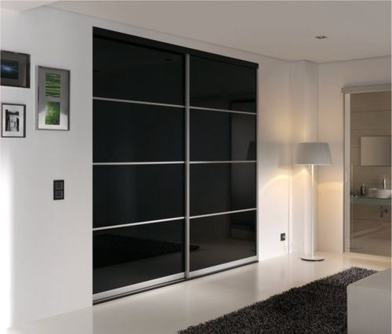 | 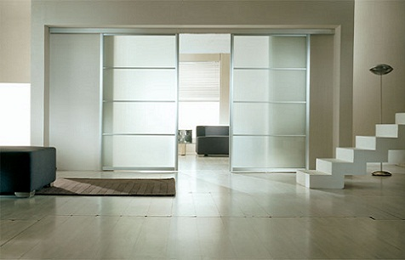
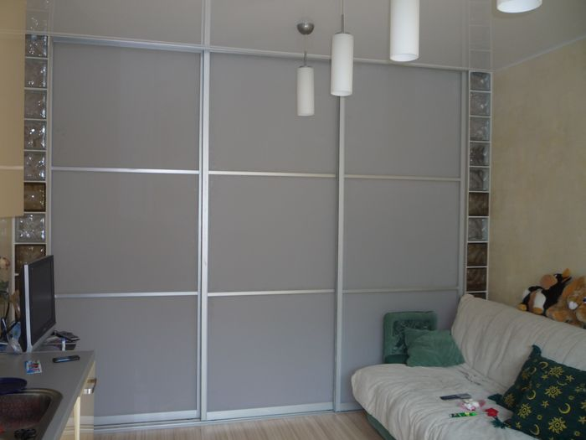 | 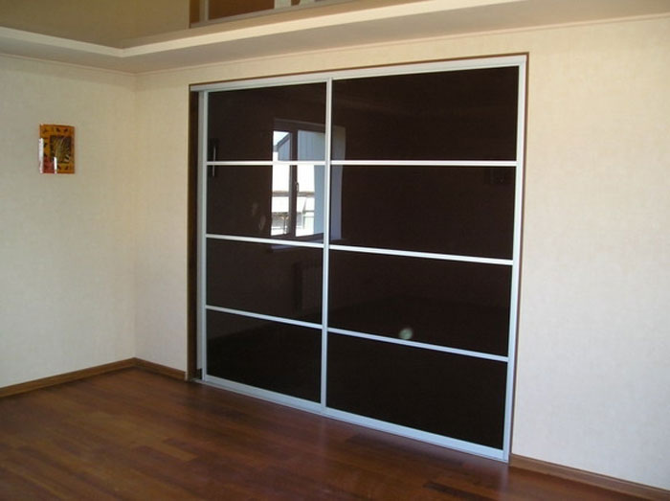

Максимальная высота проёма: до 2650 мм; Максимальная ширина створки: до 1000 мм
Наименование: | Стоимость (комплекта) одной створки в белорусских рублях с НДС
Стекло | Мателюкс сатинат |  |  | Лакобель: Чёрное / Белое
Подвесная система | 195.00 |  |  | 210.00
Рельсовая система | 120.00 |  |  | 150.00
Направляющие и ролики включены в стоимость двери.
Дополнительные комплектующие и элементы:
Наименование: |  | Ед. | Стоимость в белорусских рублях с НДС
Доводчик для раздвижной двери |  | шт. | 35.00
Панель маскировочная для подвесной системы |  | м.п. | 12.00
Крепление для маскировочной панели |  | шт. | 2.50
Уголок 90 гр. для маскировочной панели |  | шт. | 3.00
Крепление шины к стене с демпфером |  | шт. | 3.00
Стопор для рельсовой системы |  | шт. | 0.30
Уплотнитель (шлегель) |  | м.п. | 0.50

Оказываем услуги по нарезке стекла
Мателюкс сатинат | Лакобель белый | Лакобель чёрный | Зеркало серебро
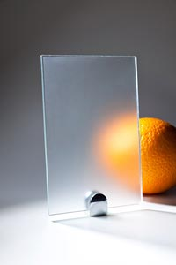 | 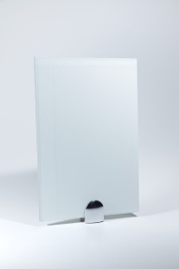 | 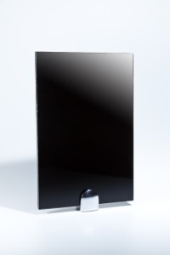 | 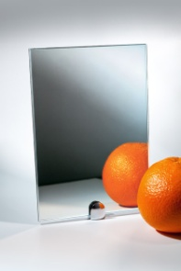
24.00 руб. м2 | 36.00 руб. м2 | 36.00 руб. м2 | 21.00 руб м2

